**2023-2024 EĞİTİM ÖĞRETİM YILI YONCABAŞI ORTAOKULU**

**KURAN-I KERİM DERSİ 7. SINIFLAR 1. DÖNEM 2. YAZILI**

**Ad- Soyad:**

**1- Tecvid nedir? (10p)**

**2- Med haflerini yazınız.(10p)**

**1-………………….. 2-…………………… 3-……………………**

**3- Din nedir? Tanımlayınız. (15p)**

**4- Tevhid inancının zıddı olan ve Allah'tan başka şeylere tapmak (Allah'a ortak koşmak) anlamına gelen kavrama ne denir? (5p)**

_______________________

**5-** **Allah'tan başka şeylere tapanlara (Allah'a ortak koşmak) ne denir? ( 5p )**

_______________________

**6-** Bir kimse inandığını dil ile söyleyip kalp ile tasdik ederse (inanırsa) mümin olur. Diliyle söyleyip fakat kalben inanmaz ve yalanlarsa ikiyüzlü davranmış olur.

**Diliyle iman ettiğini söyleyip kalben iman etmeyen bu kişilere hangi isim verilir? boşluğa yazınız. (5p)**

________________________

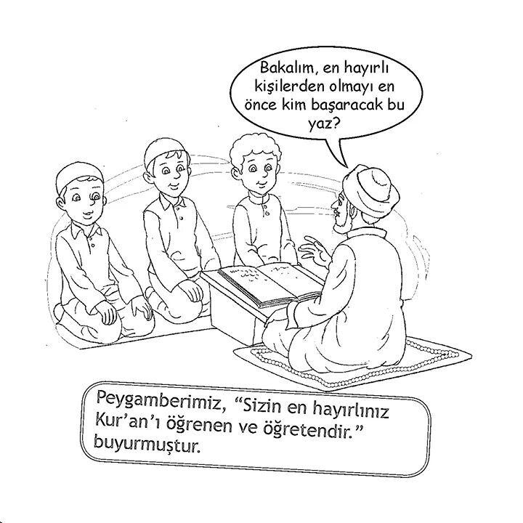 **7- Yandaki karikatüre dayanarak en hayırlı kişileri belirten hadisi yazınız? (10p)**

**8- Fıtrat nedir? Açıklayınız. (10p)**

**9-** İsrailoğullarına gönderilmiştir. Kendisine Zebur adlı ilahi kitap verilmişir. Hem hükümdar hem peygamberdir. Geçimini sağlamak için demiri eritip zırh yapmıştır. **Tanıtılan peygamber kimdir? (5p)**

________________________

**10) Aşağıda tanımları verilen tecvid kurallarının isimlerini yazınız. (10p)**

|  |  |
| --- | --- |
| Tenvin veya sakin nundan sonra, boğaz harflerinden biri geldiğinde nun sesinin açık bir şekilde okunmasıdır. |  |
| Tenvin veya sakin nundan sonra 15 harften biri gelirse nun sesinin genizden okunmasıdır. |  |

**11- Aşağıda verilen ayetlerden İhfa’ yı bulup yuvarlak içine alınız. (15p)**

|  |
| --- |
| مِنْ شَرِّ الْوَسْوَاسِ الْخَنَّاسِ  اِنَّ الْاِنْسَانَ لَفٖي خُسْرٍ  اَلَّذٖينَ هُمْ عَنْ صَلَاتِهِمْ سَاهُونَ  وَوَجَدَكَ ضَٓالًّ فَهَدٰى |

Feyza Nur ÖZKARABULUT (DKAB ÖĞRT.) Allah Zihin Açıklığı Versin. ☺